ROTINA DO TRABALHO PEDAGÓGICO (BERÇÁRIO I-B) - Profª JOYCE - Data: 07/12 a 11/12 de 2020
E.M.E.I “Emily de Oliveira Silva”
- ATIVIDADE DOMICILIAR
SEGUNDA-FEIRA | TERÇA-FEIRA | QUARTA-FEIRA | QUINTA-FEIRA | SEXTA-FEIRA
*** BERÇÁRIO I-B  * HISTÓRIA: A RAPOSA E A CEGONHA  https://youtu.be/gNnb0pMEc6s  (VOU POSTAR NO GRUPO)  *ATIVIDADE:  *ESCONDE OBJETOS  *MATERIAIS:  - UM OBJETO OU UM BRINQUEDO QUE A CRIANÇA GOSTE.  - MOSTRE O OBJETO PARA A CRIANÇA, EM SEGUIDA ESCONDA SEM QUE ELA VEJA ONDE VOCÊ ESCONDEU.  - PEÇA PARA A CRIANÇA PROCURAR O OBJETO.  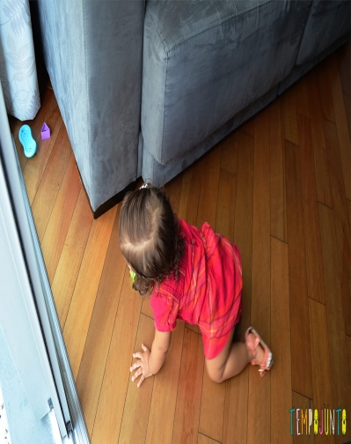 | *** BERÇÁRIO I-B  * VÍDEO: PALAVRA CANTADA | TREM DE BRINCAR https://youtu.be/Tk98GCjEWNk  (VOU POSTAR NO GRUPO)  *ATIVIDADE:  *ANDANDO SOBRE O TRAÇADO  *MATERIAIS:  - FITA PARA COLOCAR NO CHÃO OU GIZ PARA FAZER OS PERCURSOS.  - DESENHAR NO CHÃO TRAJETOS PARA A CRIANÇA ANDAR POR CIMA, SE ELA NÃO CONSEGUIR SOZINHA, AUXILIE SEGURANDO NA NÃO DELA.  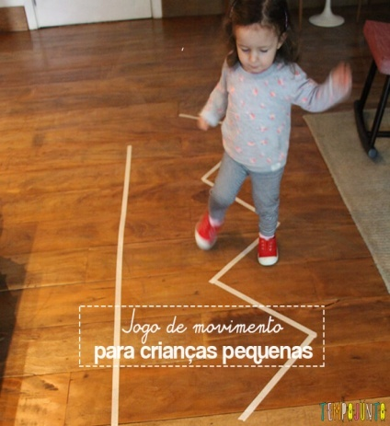 | *** BERÇÁRIO I-B  *HISTÓRIA: A CENTOPEIA E SEUS SAPATINHOS.  (VOU POSTAR NO GRUPO)  *ATIVIDADE:  *HORA DA HISTÓRIA  - ARRUME UM CANTINHO ACONCHEGANTE DA CASA DA CRIANÇA, DE PREFERÊNCIA SEM BARULHO, PARA QUE ESTE MOMENTO SEJA SÓ SEU, DA CRIANÇA E DA HISTÓRIA!  - SE QUISER PODE FAZER UMA CABANA COM LENÇÓIS, PARA QUE O MOMENTO DA LEITURA FIQUE MAIS DIVERTIDO.  OBS: VOU MANDAR EM PDF, CASO NÃO CONSIGAM ABRIR SEGUE LINK PARA VER O VÍDEO:  https://youtu.be/_s-Kx7xeOzc  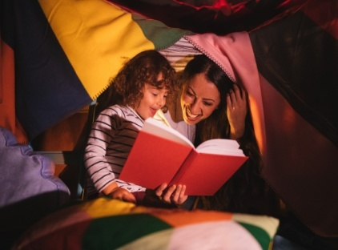 | *** BERÇÁRIO I-B  *MÚSICA: HORA DA MÚSICA: COLORIDOS – PALAVRA CANTADA  https://youtu.be/x8VNNyobJRo  (VOU POSTAR NO GRUPO)  *ATIVIDADE:  *CAIXA DE ARROZ  *MATERIAIS  - BACIA OU CAIXA, ARROZ E UTENSÍLIOS DOMÉSTICOS.  - COLOQUE UMA QUANTIDADE DE ARROZ RAZOÁVEL EM UMA BACIA OU CAIXA DE PLÁSTICO, COLOQUE COLHERES, COPO E SE TIVER, BRINQUEDOS DA CRIANÇA.  - DEIXE A CRIANÇA MANUSEAR E SENTIR AS DIFERENTES SENSAÇÕES. OBS: O ARROZ PODE SER RECOLHIDO, E USADO NORMALMENTE APÓS A BRINCADEIRA.  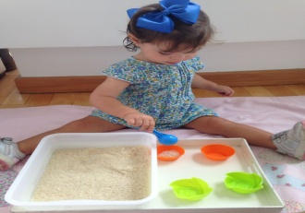 | *** BERÇÁRIO I-B  VÍDEO GRAVADO PELA PROFESSORA: RIMARINHAS  https://youtu.be/tx-t9VxUhzo  